Cięcie w ogrodzie późną wiosną

Cięcie w ogrodzie trwa przez cały sezon. Kiedy kończy się formowanie jednej grupy roślin, przychodzi czas na kolejną. I nie jest to tylko zabieg kosmetyczny. Cięcie w ogrodzie wykonane we właściwym terminie i odpowiednią techniką to gwarancja prawidłowego wzrostu poszczególnych gatunków, a często kwitnienia w kolejnym sezonie. Warto wybrać do tego odpowiedni sprzęt, który sprawi, że praca
z roślinami będzie jeszcze przyjemniejsza. Co zatem przyciąć w maju i czerwcu?

Maj i czerwiec to miesiące, w których wciąż należy chwycić za sekator i inne narzędzia po to, by zadbać m.in. o krzewy kwitnące wiosną. Kwitnienie zakończyły już jakiś czas temu forsycje, migdałki i kaliny. Za moment pożegnamy się również z kwiatami lilaków. Nadchodzące miesiące będą dla nich czasem regeneracji i zawiązywania pąków, które zakwitną kolejnej wiosny.

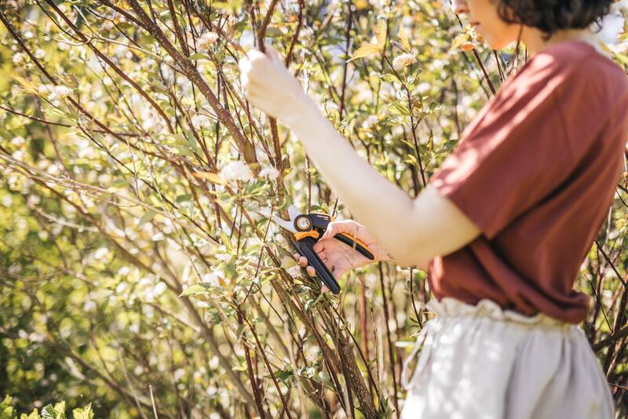
Cięcie lilaków, forsycji, kaliny - sekator to podstawa
Cięcie tych gatunków wymaga zastosowania dobrej jakości sprzętu, który nie uszkodzi pędów. Jeżeli zamierzamy przyciąć cienkie pędy,
o średnicy do 26 mm, wystarczy sekator nożycowy X-series™ (M) Fiskars. Innowacyjny mechanizm PowerGear™ zwiększa 3-krotnie siłę cięcia w porównaniu do standardowych mechanizmów, a obrotowa rączka ułatwi pracę całą dłonią, zmniejszając jej obciążenie przy zachowaniu najwyższej efektywności. Z łatwością skrócimy nim m.in. odrosty na formach piennych lilaka lub przytniemy o połowę wszystkie jednoroczne pędy na migdałku.

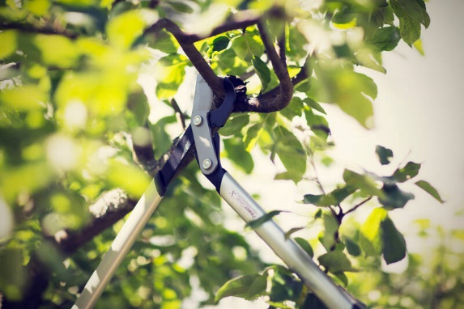
Z grubszymi pędami, o średnicy od 28 mm do 50 mm, poradzi sobie za to bez problemu sekator dwuręczny dźwigniowy, nożycowy (M) PowerGear™. Sekator jest lekki i komfortowy w użyciu. Użycie sekatora dwuręcznego sprawdzi się również, gdy oprócz ciecia kosmetycznego, mamy w planach cięcie prześwietlające np. forsycji. Wówczas ten model pomoże bez problemu wyciąć kilka najstarszych pędów na wysokości ok. 20 cm. Taki zabieg, w przypadku tego krzewu wykonujemy raz na 3 lata. Sekator posłuży też do prześwietlenia lilaków, jeśli są mocno zagęszczone.

Zdrewniałe pędy usuniemy precyzyjnie, mając w dłoni sekator kowadełkowy jednoręczny lub dwuręczny z mechanizmem PowerGear™, który zwiększa siłę cięcia potrzebną do pracy. Stalowe kowadełko idealnie skraca suche i twarde gałęzie o maksymalnej średnicy od 26 mm (jednoręczny) do 50 mm (dwuręczny).

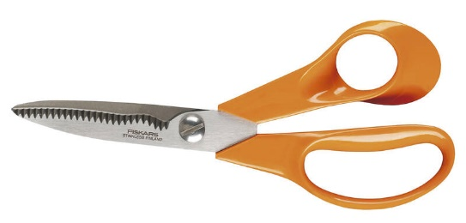
Tulipany i inne kwiaty cebulowe po kwitnieniu
W maju i czerwcu, zależnie od odmiany, stopniowo przekwitają wiosenne kwiaty cebulowe, m.in. tulipany, narcyzy i hiacynty. Aby nie szpeciły rabaty latem, należy je przyciąć. Co ważne, usuwamy jedynie przekwitnięte kwiatostany. Dzięki temu rośliny nie stracą niepotrzebnie energii na zawiązywanie nasion, ale skumulują ją w cebulkach. Precyzyjne wykonanie zabiegu ułatwią uniwersalne nożyczki ogrodowe S92, których ząbkowana krawędź chwyta łodygę, zapewniając idealne cięcie. Pamiętajmy, by nie usuwać liści. Mimo że nie wyglądają zbyt estetycznie, przez kolejne kilka tygodni będą jeszcze pełnić ważną funkcję. Ich rolą jest wytwarzanie substancji odżywczych do regeneracji cebulek. Dopiero, gdy naturalnie obumrą, można je skrócić.

Lepsza kondycja ziół
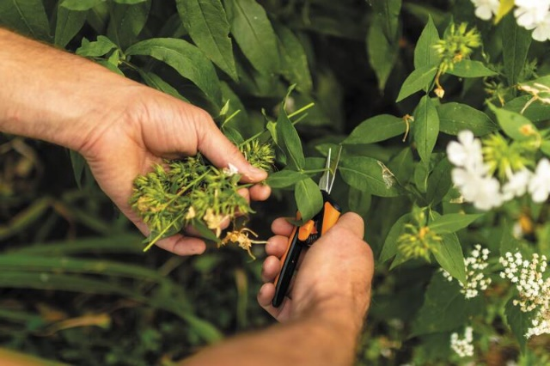
W maju i czerwcu zaczyna się aromatyczny ziołowy festiwal zarówno na parapecie, jak też na balkonie
i w ogrodzie. Przyjemnie jest mieć pod ręką świeżą miętę, tymianek, melisę czy oregano. Jeśli używamy ziół na bieżąco, nieocenione okażą się specjalnie nożyczki dedykowane właśnie do tej grupy roślin. Nożyczki SP130 SolidTM są bardzo precyzyjne. Szpiczaste końcówki ułatwiają cięcie mocno zagęszczonych roślin oraz w ciasnych i trudno dostępnych miejscach. Takie regularne przycinanie ziół ma bardzo dobry wpływ na ich wzrost
i rozkrzewianie się. Dzięki nożyczkom możemy też nadać im odpowiedni pokrój, by prezentowały się bardziej dekoracyjnie w zielniku lub na rabacie.

Zdjęcia produktowe i orientacyjne ceny detaliczne:

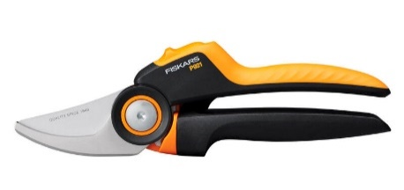 |  | 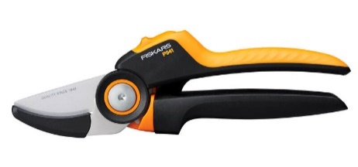
Sekator nożycowy (M)  X-seriesTM  ok. 209 zł |  | Sekator kowadełkowy (L)  X-seriesTM  ok. 209 zł
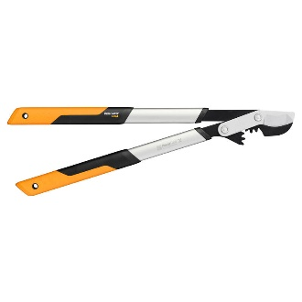 |  | 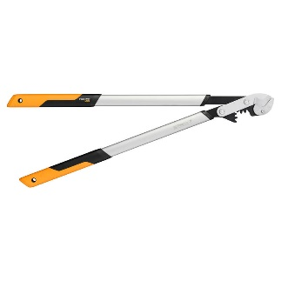
Sekator dźwigniowy,  nożycowy (M) PowerGearTMX  ok. 409 zł |  | Sekator dźwigniowy,  kowadełkowy (L)) PowerGearTMX  ok. 509 zł
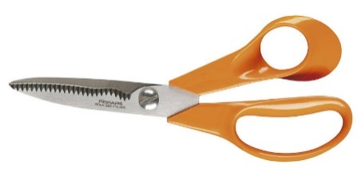 |  | 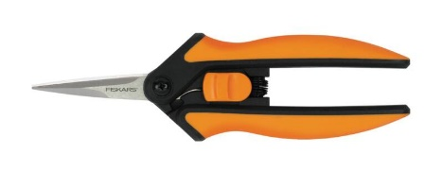
Uniwersalne nożyczki ogrodowe 18 cm, S92  ok. 99 zł |  | Nożyczki  SP130 Solid™  ok. 59 zł

Więcej informacji

oraz zdjęcia:
Marzenna Guzik | Specjalista ds. Marketingu, Fiskars Polska

Tel: +48 790 440 700
E-mail: marzenna.guzik@fiskars.com

Ewa Łukawska | PR Manager, Target PR

Tel: +48 668 186 843
E-mail: ewa.lukawska@targetpr.pl
Fiskars to wiodąca międzynarodowa firma oferująca wysokiej jakości rozwiązania
dla domu i ogrodu.

Firma, założona w 1649 roku w fińskiej wiosce Fiskars, zachęca
do codziennej kreatywności i aktywnego stylu życia.
Czytaj więcej na:

www.fiskars.com

_ _ _ _ _ _ _ _ _ _ _ _ _ _ _ _ _ _ _ _ _ _ _ _ _ _ _ _ _ _ _ _ _ _ _ _ _ _ _ _ _ _ _ _ _ _ _ _

Fiskars Polska Sp. z o.o., tel. +48 (22) 310 85 00,
ul. Komitetu Obrony Robotników 45B, 02-146 Warszawa, Budynek Zephirus.

Marka Fiskars jest zastrzeżonym znakiem towarowym firmy Fiskars Corporation.

